27 марта в 12 часов в Республиканском Дворце культуры Глава Республики Мордовия В.Д. Волков обратился с ежегодным Посланием Государственному Собранию Республики Мордовия. Делегация района в количестве 21 человек возглавляемая главой Темниковского муниципального района С.Н. Кизимом приняла участие в данном мероприятии.
Прямая трансляция расширенного заседания тридцать третьей сессии Госсобрания Республики Мордовия была доступна на официальном сайте органов государственной власти Республики Мордовия http: //www.e-mordovia.ru. Кроме того, для сотрудников администрации Темниковского муниципального района, глав сельских поселений, руководителей муниципальных учреждений на местах была организована прямая трансляция заседания сессии Государственного Собрания Республики Мордовия через систему видео-конференц-связи в администрации района, а также в администрациях сельских поселений с помощью онлайн трансляции.

Администрация Темниковского муниципального района
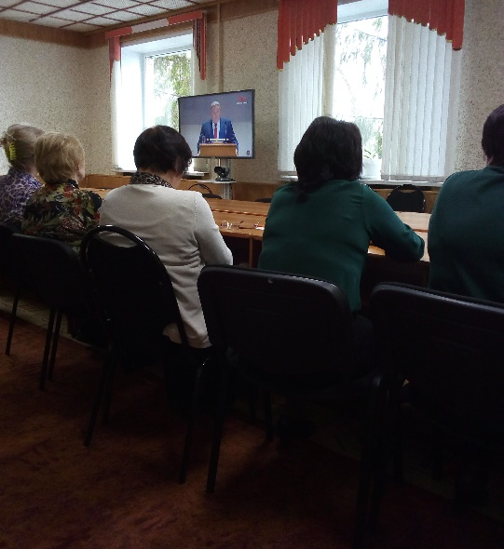
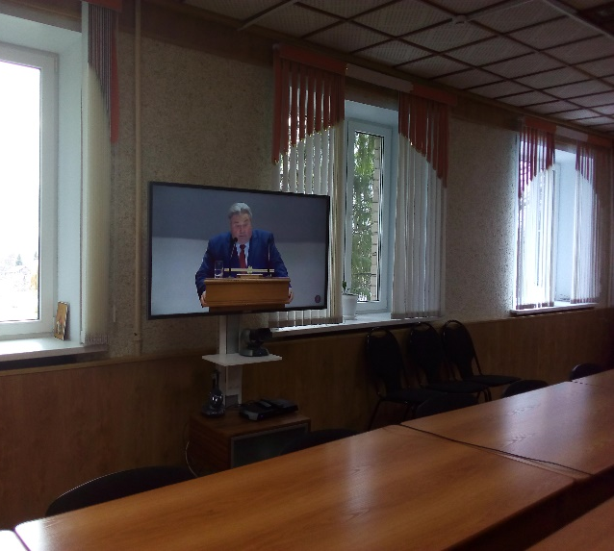

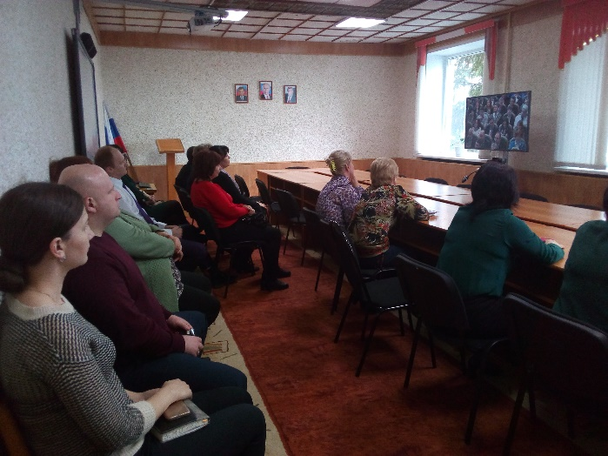
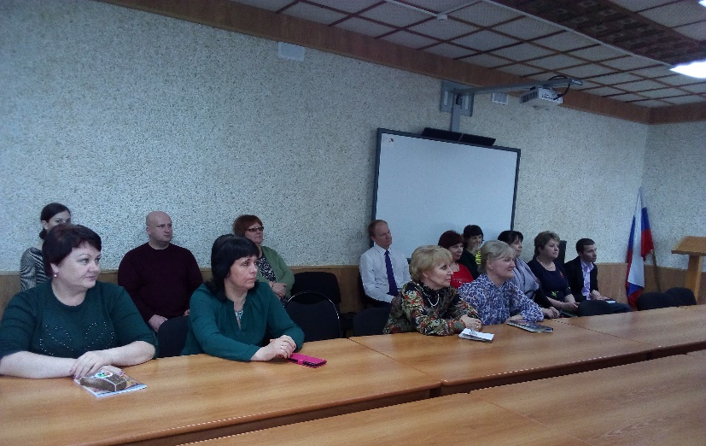

Андреевское сельское поселение

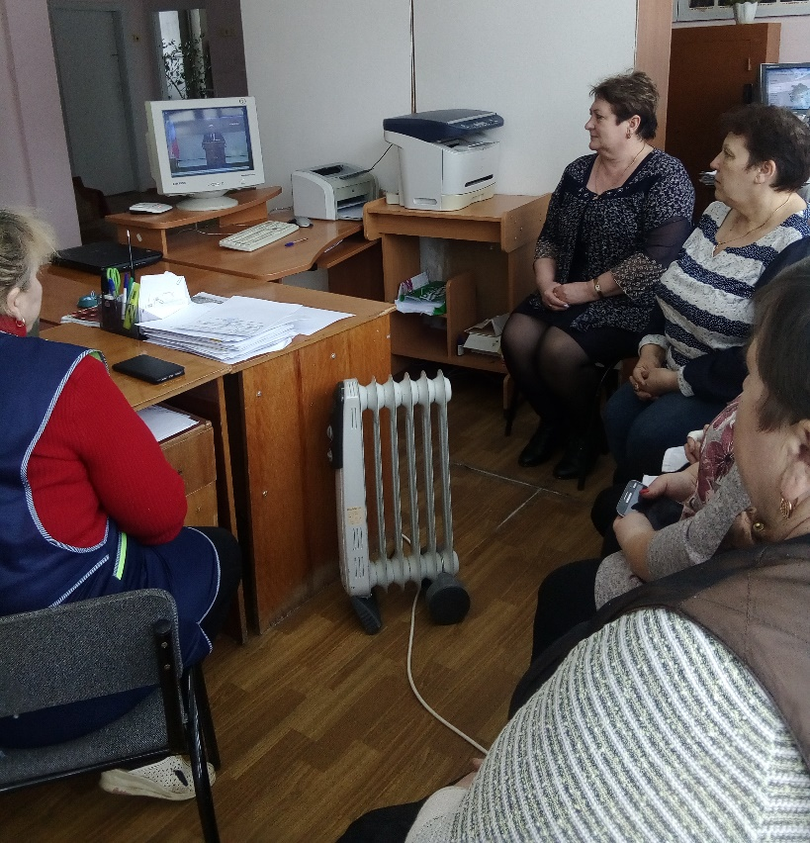

Кушкинское сельское поселение

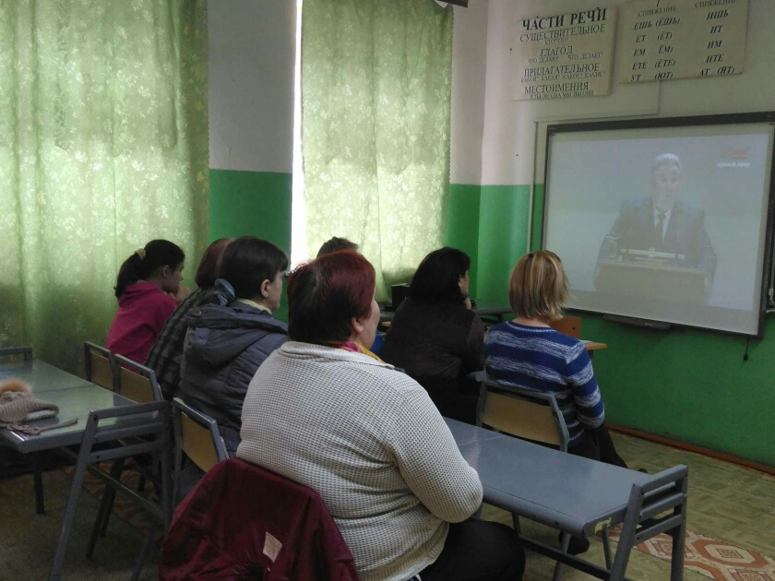

Пурдошанское сельское поселение

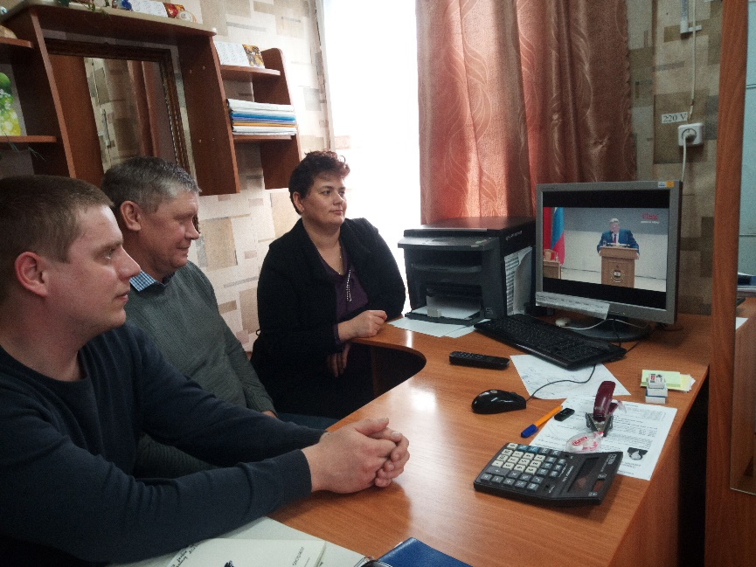

Урейское сельское поселение



